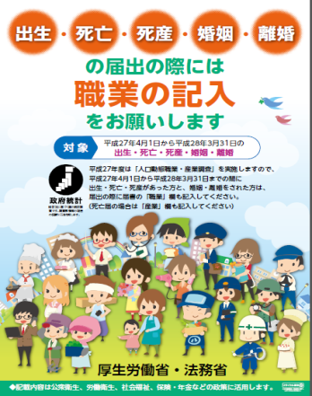

**＜人口動態職業・産業調査とは？＞**

国勢調査年に合わせて、出生・死亡・死産・婚姻及び離婚と職業及び産業との関連を明らかにし、公衆衛生、労働衛生、社会福祉など各種施策の基礎資料として活用されています。

**＜調査の対象者は？＞**

出生・死亡・死産・婚姻及び離婚の届出を出される方が対象です。

各市町村の窓口にて届出をされる際に職業をご記入ください。

死亡届については産業もご記入ください。

[**人口動態職業・産業調査**](http://www.mhlw.go.jp/toukei/list/135-1.html)

<調査に関する詳しい内容は･･･>



〔お問い合わせ先〕各市町村の戸籍担当窓口でおたずねください。

自動車税の納期限は



６月１日(月)です！

大阪府広報担当副知事

もずやん

　自動車税は、**納税通知書に記載の金融機関・郵便局・コンビニエンスストア・府税事務所**で納税

することができます。

また、パソコンや携帯電話から**クレジットカード（※）**での納税もできます。

※　クレジットカードにより納税した場合、納税証明書を発行できるのは、お支払い手続き完了後、概ね２週間後です。

継続検査（車検）等のため、納税証明書が至急必要な場合は、金融機関、コンビニエンスストア等でご納付ください。

**自動車税に関するお問合せは**

**TEL 0570-020156**

**自動車税コールセンター**まで！

〇 受付時間

平日9：00～17：30 ：オペレーターによる対応

上記以外の時間 ：自動音声案内による対応

（土･日曜日・祝日　年末年始は24時間自動音声案内で対応いたしております。）

※ このナビダイヤルによる通話は大阪市までの通話料金でご利用いただけます。携帯電話からは20秒ごとに約10円でご利用いただけます。なお、通話料金はマイラインの登録にかかわらず、NTTコミュニケーションズからの請求となります。

※ 納税通知書発送直後等は、一時的につながりにくくなる場合がありますのでご了承ください。

※ お問合せいただく際には、自動車の「登録番号」及び「車台番号（下4桁）」が必要となる場合があります。

※ 一部のIP電話等でつながらない場合は**06-6776-7021**までお願いします。

２０１５年４月号

（毎月１回発行）



大阪府総務部統計課

〒559-8555大阪市住之江区南港北1-14-16大阪府咲洲庁舎19階／電話　06(6210)9196

統計課ホームページ　　<http://www.pref.osaka.lg.jp/toukei/>

再生紙を使用しています。